МІНІСТЕРСТВО ОСВІТИ І НАУКИ УКРАЇНИ

Міжнародний гуманітарний університет

Алгоритмізація та програмування

**Практична робота № 2**

*Виконав:*

Олар Iлля Iгорович ІКТ-2.1

*Перевірив викладач:*

Клімішина І. В.

Одеса-2022

Варiант 10

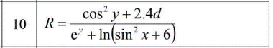

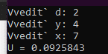

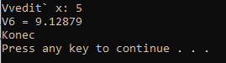



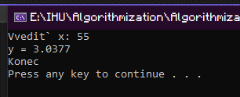

#define _USE_MATH_DEFINES

#include <iostream>

#include <cmath>

using namespace std;

int main()

{

double V10, x;

double R, d, y;

cout << "First task\n-----------------------------------------\n";

cout << "Vvedit` d: ";

cin >> d;

cout << "Vvedit` y: ";

cin >> y;

cout << "Vvedit` x: ";

cin >> x;

R = (pow(cos(y), 2) + 2.4 * d) / (pow(M_E, y) + log(pow(sin(x), 2) + 6));

cout << "U = " << R << '\n';

cout << "Second task\n-----------------------------------------\n";

cout << "Vvedit` x: ";

cin >> x;

V10 = pow(atan(pow(pow(sin(pow(pow(x, 2) + 1.8, 5)), 3) - sqrt(x), 4)), 5) - pow(M_E, 3.8) / (pow(x, 4.5) + sqrt(abs(x)));

cout << "V6 = " << V10 << '\n';

cout << "Third task\n-----------------------------------------\n";

cout << "Vvedit` x: ";

cin >> x;

y = (3 * pow(x, 2) + 2 * x) / (sin(x) + pow(x, 2)) - (2 * x) / ((1 - pow(x, 2)) * (1 + 2 * x));

cout << "y = " << y << '\n';

std::cout << "Konec \n";

system("pause");

}